Les 3 Vergeving
Vertel eens wat je weet van dit verhaal Lucas 15 : 11-24

____________________________________________________________________________________________________________________________________________________________________________________________________________________________________________________________________________________________________________________________________________________________________________________________________________________________________________________________________________________________________________
ZONDAG 51
126.Wat is het vijfde dat de Here Jezus ons leert bidden?
‘vergeef ons onze schuld, net zoals ook wij mensen die
tegenover ons in de schuld staan, vergeven’
dat betekent:

Vader, wij staan schuldig tegenover U.
Doet U alleen uit genade, om Christus’ bloed alle slechtheid uit
ons leven weg.
Zowel de zonde die we doen, als de zonde die in ons is.
Alleen door uw genade leren wij mensen te vergeven die
tegenover ons in de schuld staan.

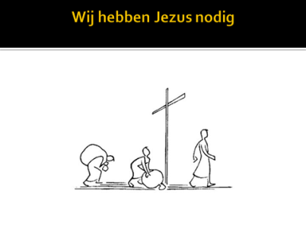
Wat moet God ons vergeven? En hoe doet Hij dat?

Wat betekent dat voor jou, en waarom?
________________________________________________________________________________
________________________________________________________________________________
Vertel eens iets over deze plaatjes – lees ook Mattheus 11: 28

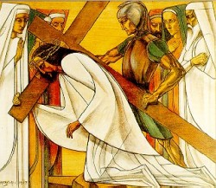

_

_______________________________________________________________________________
________________________________________________________________________________

Onderstreep eens: Wat boosheid met je doet.
Het maakt me:

Blij verdrietig je voelt haat je voelt liefde hoe komt dat? ________________________________________________________________________________ ________________________________________________________________________________
Een ander vergeven maakt me:
Blij verdrietig je voelt haat je voelt liefde hoe komt dat? ________________________________________________________________________________ ________________________________________________________________________________
Wat is moeilijker vergeving vragen of vergeven en waarom?
________________________________________________________________________________
________________________________________________________________________________

Zet eens op volgorde: Wat is er nodig om zelf om vergeving te vragen?

Naar degene toegaan – berouw - schuldbesef - vragen wat je voor hem/haar kunt doen om het goed te maken – zeggen dat het je spijt.
1. …………………………………………… 2. …………………….……………………… 3. ………………………………………………
4. …………………………………………... 5. ……………………………………………

Is er iemand aan wie jij vergeving zou moeten vragen?
________________________________________________________________________________
________________________________________________________________________________

Zou je dan ook nog aan God vergeving moeten vragen en waarom of waarom niet?
________________________________________________________________________________
________________________________________________________________________________

Wat doet het met je dat God jou vergeven heeft?
Wat heb je in deze les geleerd over jezelf en vergeving?

